浙江省2009年1月高等教育自学考试
工程测量试题
课程代码：02387
一、单项选择题(本大题共10小题，每小题2分，共20分)
在每小题列出的四个备选项中只有一个是符合题目要求的，请将其代码填写在题后的括号内。错选、多选或未选均无分。
1.对高程测量，用水平面代替水准面的限度是( )
A.在以10km为半径的范围内可以代替 B.在以20km为半径的范围内可以代替
C.不论多大距离都可代替 D.不能代替
2.水准面处处与铅垂线( )
A.垂直 B.平行
C.重合 D.斜交
3.引起测量误差的因素概括起来有以下三个方面( )
A.观测者、观测方法、观测仪器 B.观测仪器、观测者、外界因素
C.观测方法、外界因素、观测者 D.观测仪器、观测方法、外界因素
4.在一个测站上同时有三个以上方向需要观测时，则水平角的观测应采用( )
A.测回法 B.全圆方向法
C.分组法 D.复测法
5.水准测量是利用水准仪提供的什么来测定两点间高差的？( )
A.水平视线 B.倾斜视线
C.横轴 D.视准轴
6.我国基本比例尺地形图的分幅是以多大比例尺地形图为基础，按规定的经差和纬差划分图幅的。( )
A.1∶500 B.1∶10000
C.1∶100000 D.1∶1000000
7.在地形图上，长度依测图比例尺而宽度不依比例尺表示的地物符号是( )
A.依比例符号 B.不依比例符号
C.半依比例符号 D.地物注记
8.在地形图上，有高程分别为26米、27米、28米、29米、30米、31米、32米的几条相邻的等高线，则需加粗的等高线为( )
A.26米、31米 B.27米、32米
C.29米 D.30米
9.设对某角观测一测回的观测中误差为±3″，现要使该角的观测结果精度达到±1.4″，则需观测几个测回。( )
A.2 B.3
C.4 D.5
10.用钢尺采用一般方法测设水平距离时，通常( )
A.用检定过的钢尺丈量
B.需要加尺长改正、温度改正和高差改正
C.不需要加尺长改正、温度改正和高差改正
D.需要先定出一点，然后进行归化
二、填空题(本大题共15小题，每空1分，共20分)
请在每小题的空格中填上正确答案。错填、不填均无分。
1.测量工作应遵循的原则是：布局上__________、次序上__________。
2.在水准测量中，水准路线的布设形式有__________、__________和支水准路线三种形式。
3.确定直线与标准方向线之间夹角关系的工作称为__________。
4.在直线定向中，采用的标准方向有真子午线方向、__________和__________。
5.经纬仪观测水平角时，要求盘左__________方向旋转望远镜，盘右__________方向旋转望远镜。
6.同一幅地形图中，等高线平距小，表示地面坡度 __________。
7.按基本等高距勾绘的等高线称为__________。
8.等高线与山脊线、山谷线__________。
9.在测量工作中，等精度观测值的__________是其最可靠值。
10.建筑用地边界点的连线称为__________。
11.测定建筑物上一些点子的高程随时间而变化的工作称为__________。
12.已知A点高程为H_{A}=25.245m，欲测设B点高程为26.164m，仪器在A、B两点中间时，在A尺上读数为1.526m，则B尺上读数应为 __________米。
13.测量中线上各桩地面__________的工作叫纵断面测量。
14.在1∶2000地形图上，若等高距为1米，现要设计一条坡度为4%的等坡度路线，则路线上等高线间隔为__________米。
15.已知A、B两点的坐标值分别为X_{A}=14.22m，Y_{A}=86.71m，X_{B}=42.34m，Y_{B}=85.00m，则坐标方位角α_{AB}=__________、水平距离D=__________米。
三、名词解释(本大题共3小题，每小题4分，共12分)
1.地貌
2.水平角
3.象限角
四、简答题(本大题共3小题，每小题6分，共18分)
1.简述偶然误差的特性。
2.什么是绝对高程和相对高程？什么是高差？我国目前采用的高程基准是什么？
3.什么是竖直角？什么是竖盘指标差？观测竖直角时如何消除指标差？
五、计算题（本大题共3小题，每小题10分，共30分）
1.在测站A进行视距测量，仪器高i=1.45m，照准B点时，中丝读数v=1.45m，视距间隔为l=0.275m，竖直角α=+1°12′，求水平距离D及高差h。
2.完成下表中的闭合导线坐标计算。
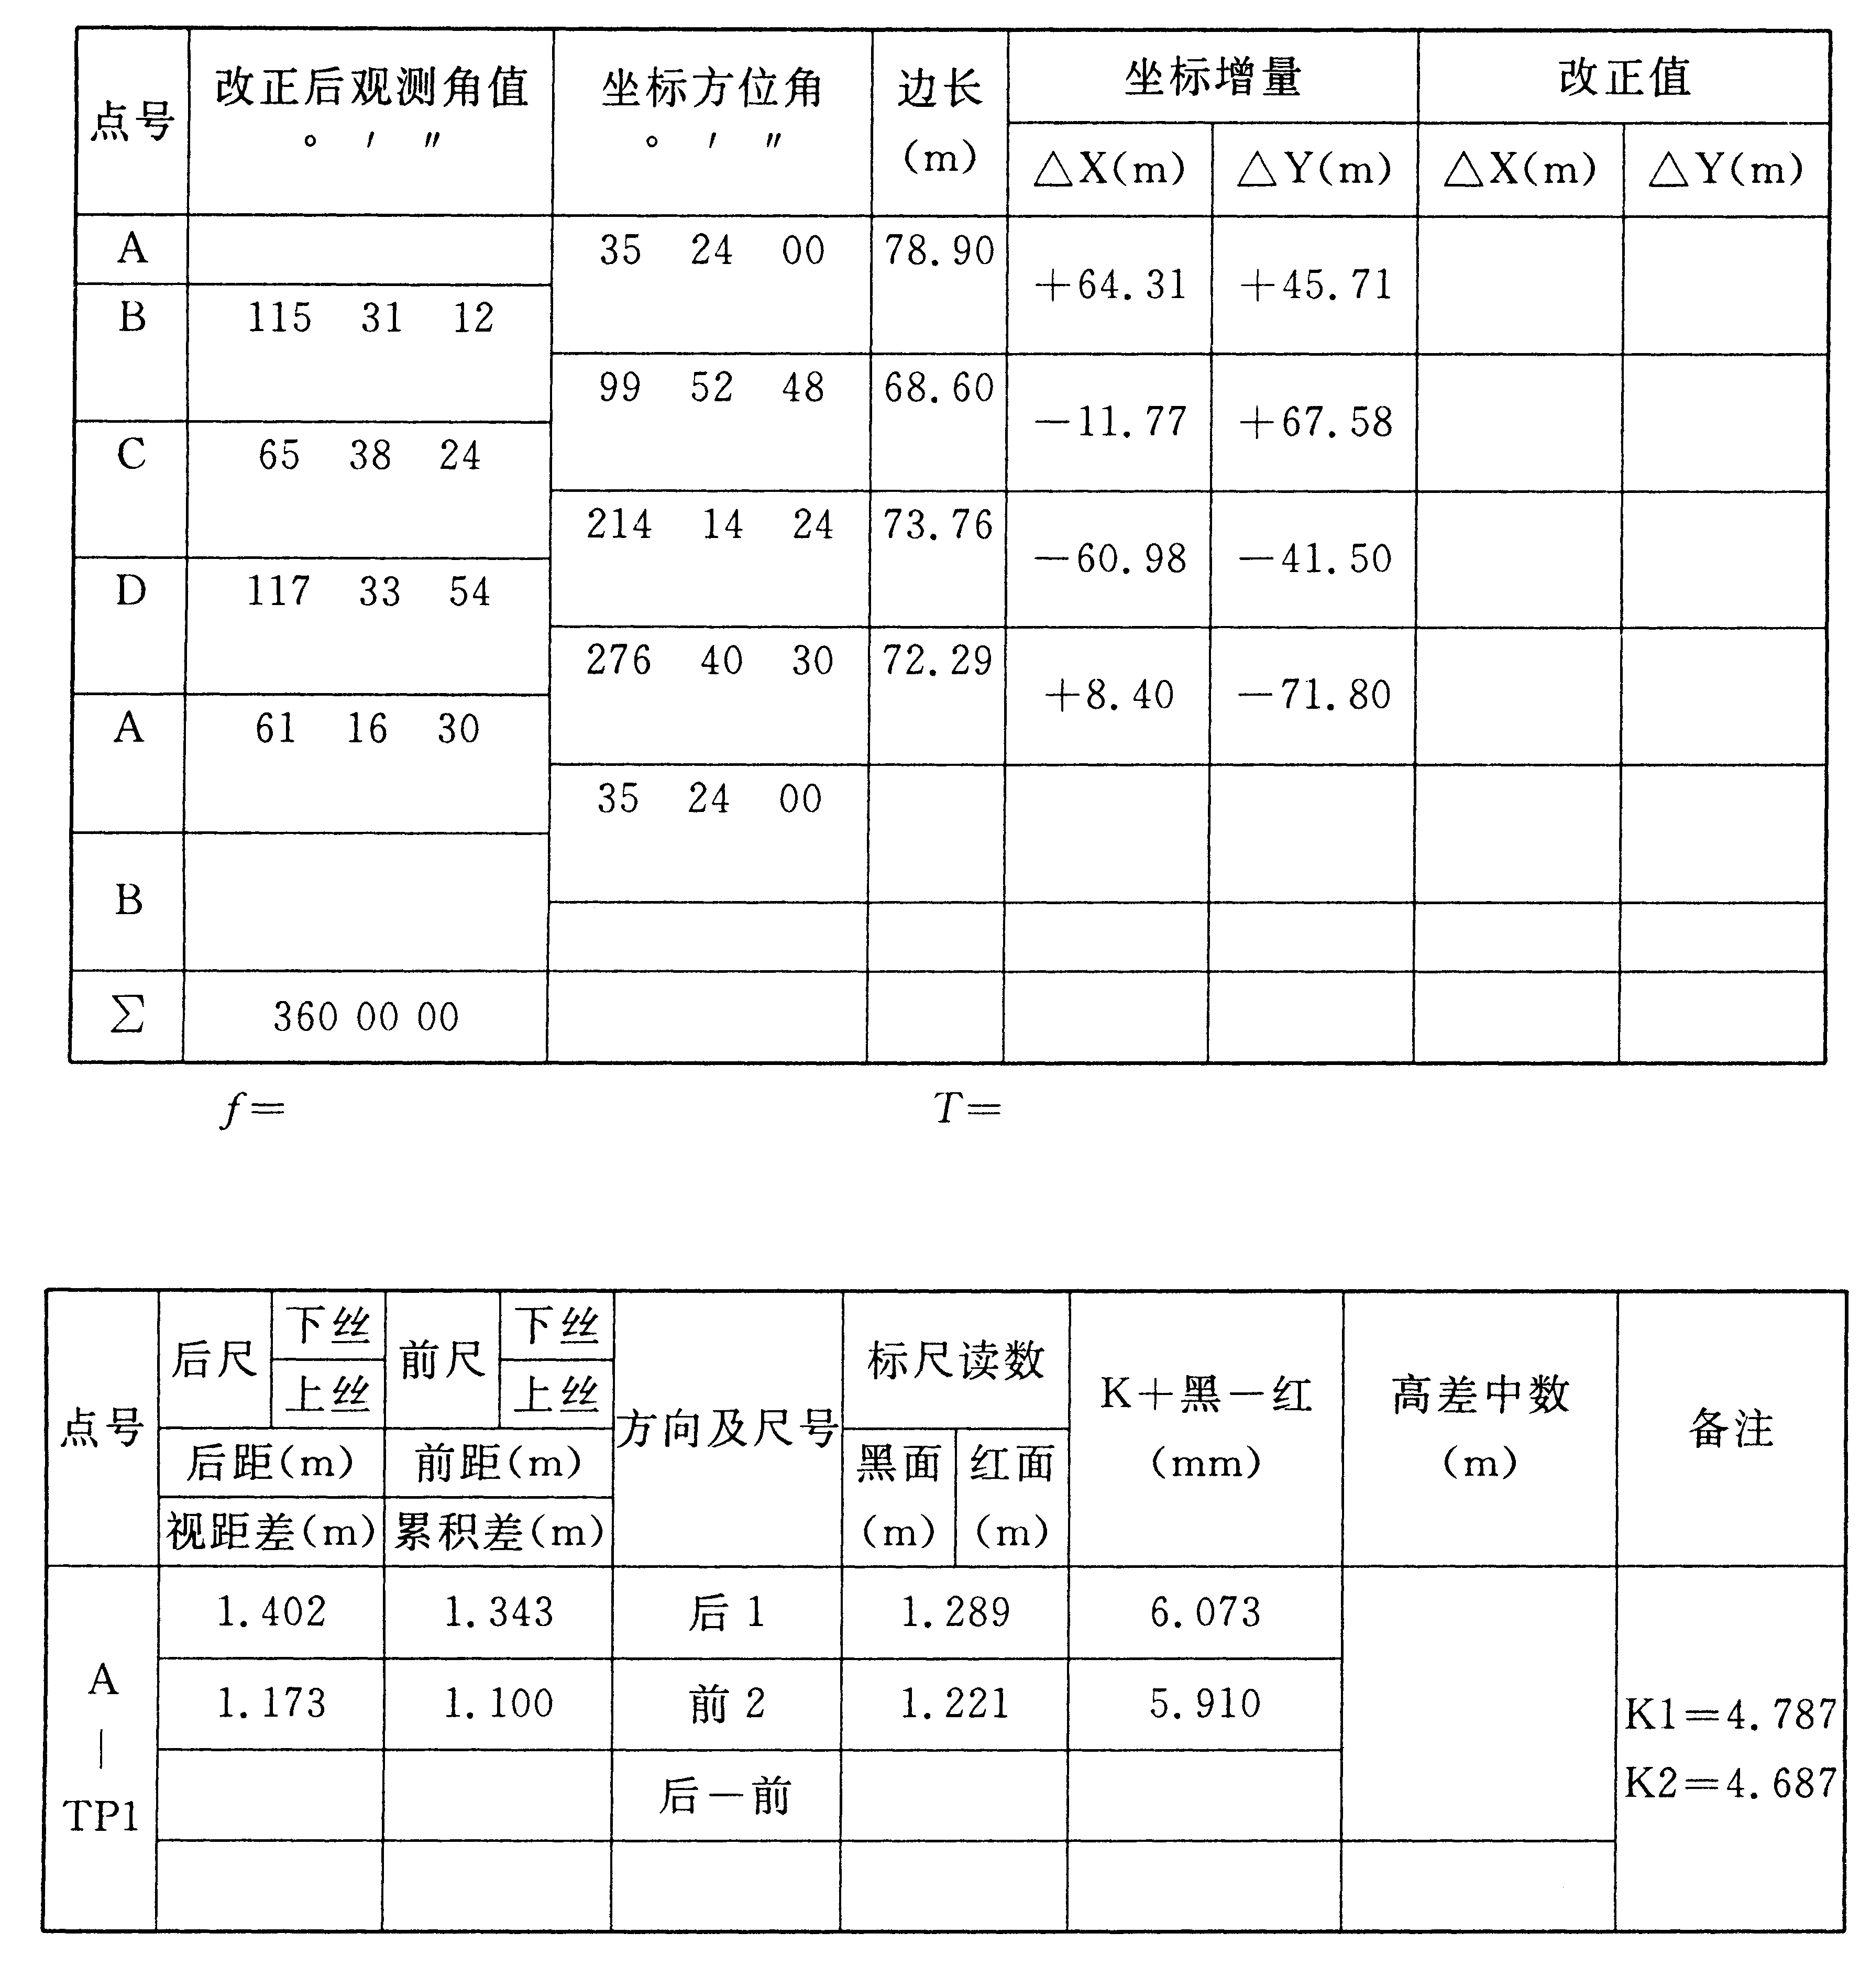

3.完成下表四等水准测量计算。

